N O S S A D I R E T O R I A
(Posse realizada em 19 de maio de 2009)

D U C T O R
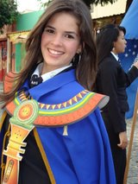
Maria Teresa Siqueira Souza

N O M E N C L A T O R  Romildo Felipe Rodrigues de Moraes | P R E L E T O R A  Carina Laís Silva Acioly | A R A U T O  Felipe Vinicius de Brito Pires Batista

E S C R I B A  Karolina Gomes Inácio | G U A R D I Ã O  Marcus Vinicius | N Ú N C I O  Gustavo Henrique Moraes Mascena
C O L E T O R  Edjanissa Kethylan Barbosa | MANDATO  2009 a 2010 | R E G E N T E  Bruna Marcela Nogueira Marques

CONSELHO FISCAL
Janilly Millena Alves da Silva
Geórgia Fernanda da Silva Ferreira Almeida
Fabrícia Maria Ferreira de Almeida

Preceptores
Flávio Antônio de Almeida Júnior
Edson Costa de Siqueira Filho

Preceptora
Maria das Graças Paiva Rodrigues Silva
PÁGINA ANTERIOR

